红星二锅头：传统国货酒水品牌社媒突围传播
广 告 主：红星
所属行业：酒水
执行时间：2022.06.20-08.21
参选类别：短视频营销类
营销背景
在移动互联网席卷各行各业、数字化搅动市场风云的“时代大手”推动下，“红星二锅头”积极适应白酒产业变革；借助“数据化”加持全产业链、积极尝试“数字化”营销手段，加入达人营销、内容种草阵队，走上纯粮固态好酒“披荆斩棘”的社媒突围之路。

红星二锅头“披荆斩棘”的社媒突围之路上，尝试过多次社交媒体传播和达人种草营销活动，但营销效果有待进一步提高、以期实现大范围破圈效果。

基于上述背景，该项目主要有两大挑战：
1、如何精准诊断、从过往经验中理清传播方向，从而帮助品牌更好的解决痛点问题；
2、如何帮助品牌深度剖析过往社媒投放的问题，打造从品牌问题诊断到精准达人投放的全链路抖音投放规划，助力品牌实现核心卖点传播及产品的高效种草。
营销目标
此次传播的核心目标为帮助品牌主通过达人投放实现高效种草，具体可细分为以下两点：
- 帮助品牌发现过往社媒营销的问题，找出过往投放效果一般的原因，借助数据技术平台科学优化红星二锅头抖音投放策略；
- 依托蓝色星合平台数据技术，科学化、精准化制定达人投放策略，打造定制化内容矩阵，助力品牌的高效传传播。
策略与创意
该项目主要以红星二锅头纯粮固态蓝瓶系列为核心种草产品，依托蓝色星合平台数据技术打造从品牌问题诊断到精准达人投放的全链路抖音投放规划，首先对品牌过往投放进行深度洞察，从人群、内容、传播三方面剖析投放问题，从而基于诊断结果打造品牌专属投放矩阵，助力品牌实现高效种草。

前期诊断主要发现以下三大问题：
内容问题：过往投放内容较分散、沟通点不聚焦，产品植入较硬、不够自然，因此内容策略待改进；
人群问题：深度剖析蓝星星合平台后台数据，发现24-30岁用户群体对于红星来说是高潜力、高价值人群，因此品牌传播需年轻化；
传播问题：过往品牌传播主要聚焦在北京及周边北方地区的，但通过数据分析发现很多南方省市对红星二锅头来说也是高潜力市场，因此品牌未来传播需向南方市场平移。

针对以上诊断出来的三大问题，主要通过内容打造及达人选择上进行优化：
内容优化：与佐餐、好友家人聚会、社交场景强绑定，通过边吃边喝边聊的展现形式实现产品软种草；正能量内容传递，以正向的、积极的、欢乐的内容场景引发消费者共鸣；
达人优化：新增粉丝画像及内容方向更聚焦在24-30岁年轻人的达人，拓宽24-30岁年轻群体的高潜受众；新增南方地域高热达人，助力红星品牌全国范围内的广泛传播以及跨地域产品种草。
执行过程/媒体表现
基于客户诉求及需求，本次投放锚定抖音平台，通过专属达人筛选方法论，打造以腰尾部达人为核心的高性价比达人矩阵，制定精细化化内容矩阵，实现精准投放，助力品牌实现2022年6月至8月抖音的高效种草，具体传播与执行过程如下：
依托80%蓝色星合技术选号+20%人工精细选号，打造红星品牌专属的抖音达人筛选方法；
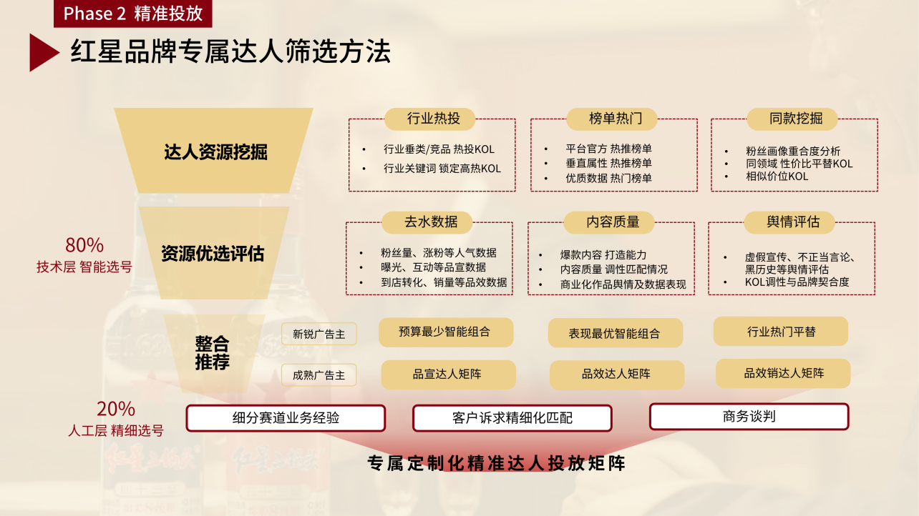
锚定中腰部美食圈层达人，合理配比南北方区域达人，投放13位性价比较高达人，覆盖多元地域和多性价比达人成功打造高性价比达人矩阵；
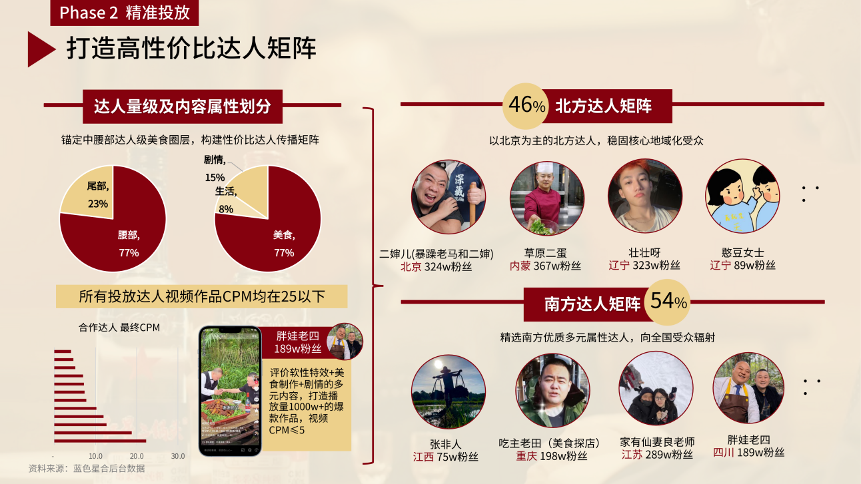
与佐餐、好友家人聚会/社交场景强绑定，通过边吃边喝边聊的展现形式实现产品软种草，同时以正向的、积极的、欢乐的内容场景实现正能量传递，引发消费者共鸣。
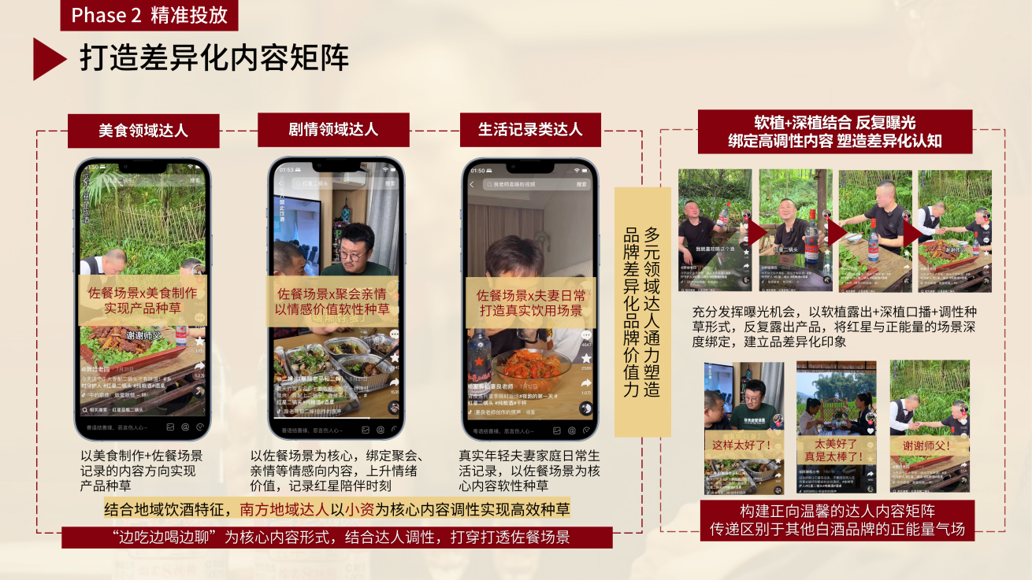
家有仙妻良老师：https://v.douyin.com/2fCbLRE/
胖娃老四：https://v.douyin.com/2c6aaLb/
吃主老田：https://v.douyin.com/68Ave9W/
营销效果与市场反馈
项目总曝光量高达7300W+、总互动量高达94W+，以低预算创下“品牌传播年轻化”和“南方市场开拓“两大战绩，超额完成目标；也为品牌重点完成四大社媒心智突破：建立新饮用场景、拓宽受众、突破品牌单一地域属性认知、树立差异化品牌调性。
（以上数据来源为第三方平台星图数据反馈结果）

